Конспект НОД по формированию элементарных математических представлений воспитанников старшего дошкольного возраста по теме «Птицы».

Цель: формирование математических представлений в процессе выполнения игровых заданий.
Задачи
Образовательные:
- закреплять прямой, обратный и порядковый счёт;
- формировать умение детей решать задачи;
упражнять в умении называть предыдущее, последующее и определять пропущенные числа;
- продолжать учить ориентироваться на плоскости.

Развивающие:
- развивать произвольное внимание, память, логическое мышление, мелкую моторику.
Воспитательные:
- воспитывать интерес к математике;
- способствовать развитию желания добиваться лучших результатов.

Ход НОД:
Организация детей.
Игра «Покажи, как…» (Как живешь? Как идешь? Как стоишь? Как бежишь? Как ты спишь? Как стучишь? Как сидишь? А, как молчишь?).
В.: - Какое сейчас время года?
Дети: весна.
В.: Какой месяц?
Д.: Апрель.
В.: Загадка
Весною очень веселится,
Жучков, червячков не боится,
А в клетке ей не сидится,
Конечно же, это …(птица)
Д.: Птица.
В.: И к нам прилетели птицы, давайте назовем их. И посчитаем.
На доске карточки с изображением птиц.
Д.: Скворец, ласточка, лебедь, дрозд, утка, кукушка, жаворонок, трясогузка, грач, иволга)
В.: Сколько всего птиц.
Д.: Всего 10 птиц.
В.: Правильно, всего 10 птиц.

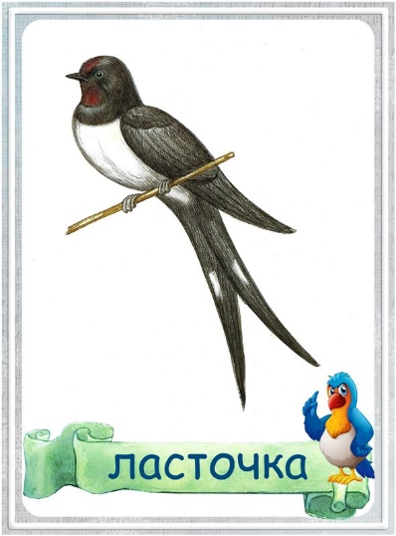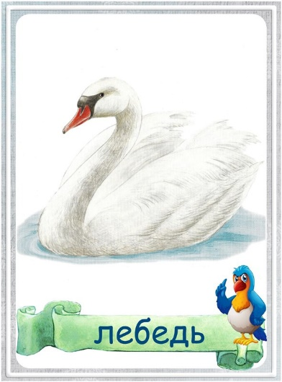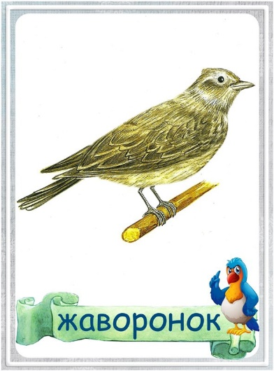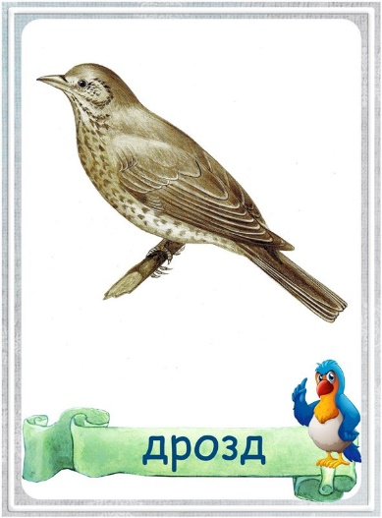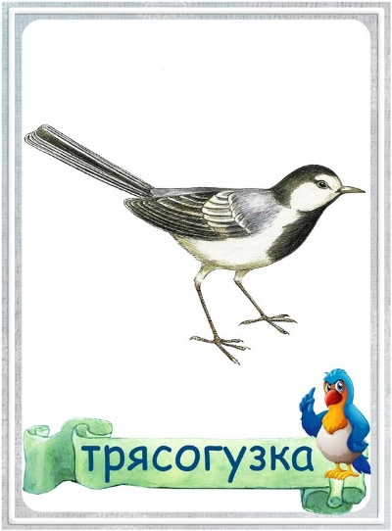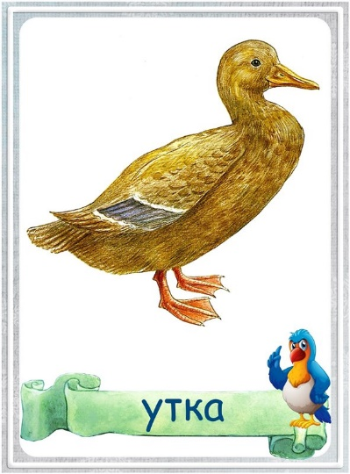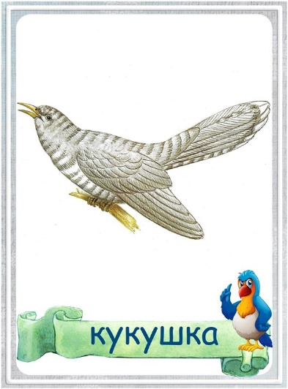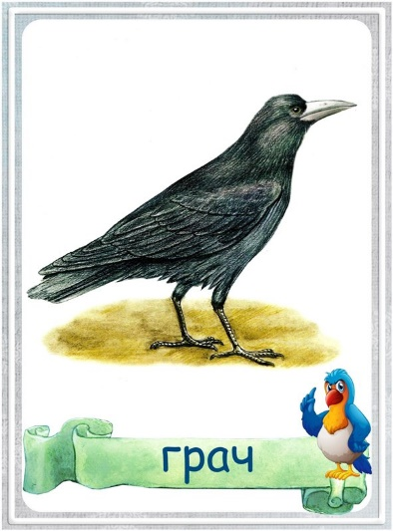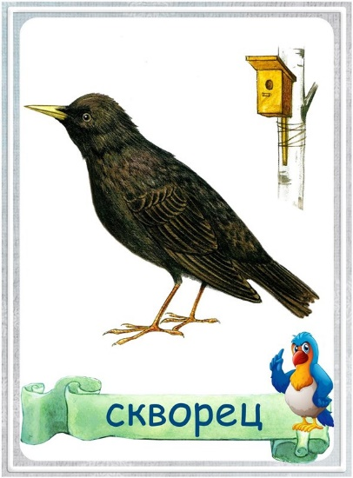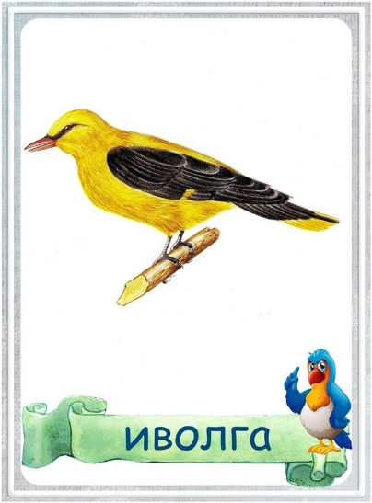

Задание «Посчитайте по порядку»

от 1 до 10; от 3 до 8; от 4 до 10; от 2 до 9.
А теперь обратный счёт от 9 до 2; от 10 до 1; от 8 до 4, от 6 до 1.
В.: А, чем птицы питаются?
Д.: Червячками, жучками, мошками и т.д.
В.: А, мы можем покормить птиц? А что мы им можем предложить?
Д.: Мы их можем покормить крошками, семечками.
В.: Правильно.
Задание «Покорми птиц» (с раздаточным материалом)
Подумай и отсчитай число кружков
Выложи такое число кружков, которое стоит перед числом 5 (4)
Выложи такое число кружков, которое стоит после числа 6 (7)
Выложи такое число кружков, которое стоит между 2 и 4 (3)
Выложи такое число кружков, которое стоит между 5 и 7 (6)
Выложи такое число кружков, которое стоит после 8 (9)
Выложи такое число кружков, которое стоит перед 4 (3)

Задание «Какой по счету?»
В.: Ребята, давайте посмотрим на доску и определим какой по счету лебедь?
Д.: Второй
В.: Кокая по счету утка?
Д.: Шестая.
В.: Какая птица восьмая по счету?
Д.: Грач.

Физкультминутка «Птички» (карточками с цифрами)

- Сколько птичек видишь в круге,
Столько раз поднимешь руки. (Картинка)
- Сколько жаворонков звонких,
Столько выполни наклонов. (Картинка)
- Мы присядем столько раз,
Сколько зябликов у нас. (Картинка)
- Столько раз сейчас подпрыгнешь,
Сколько ласточек увидишь. (Картинка)

Задание «Реши задачку»

Во дворе гуляли птицы: 5 свиней, петух, корова, 3 гуся. Сколько гуляли птиц во дворе? 1+3=4
Д.: 4
В.: Как вы получили число 4?
Д.: 3 гуся и петух, получается 4.
В.: А, почему не посчитали свиней и коров?
Д.: Потому что это домашние животные
В.: Все правильно, 4 птицы. Какие вы внимательные.
В.: Слушайте следующую задачку. Ворона больше голубя, голубь больше воробья. В каком порядке следует располагать птиц, в соответствии с их величиной?
Д.: Первой нужно расположить ворону, затем голубя, а после него уже воробья.
В.: Вы правильно выполнили задание
Задание «Собери птицу»
В.: А, сейчас вы можете сделать свою птичку из счетных палочек. Возьмите любую понравившуюся вам карточку.
Дети выбирают карточку и выполняют задание.
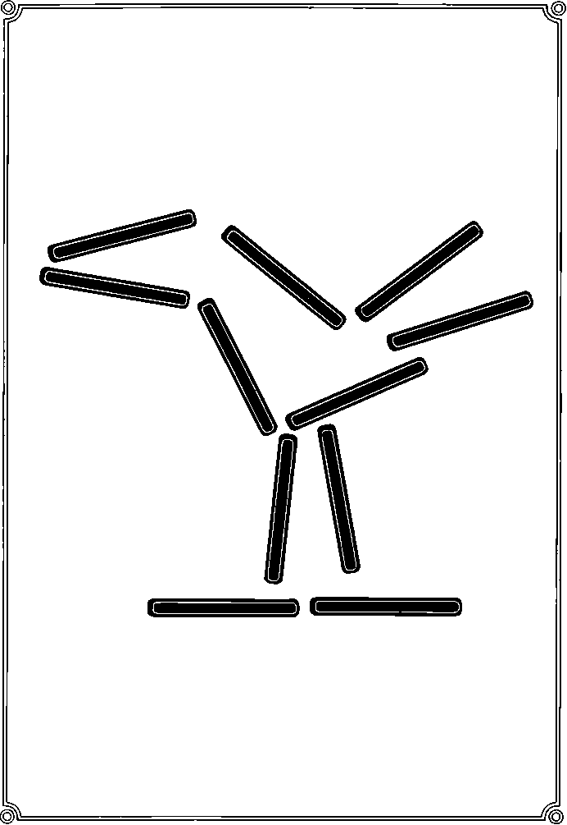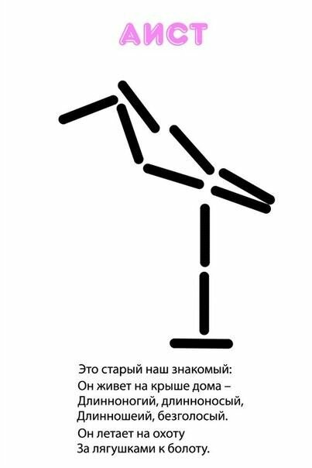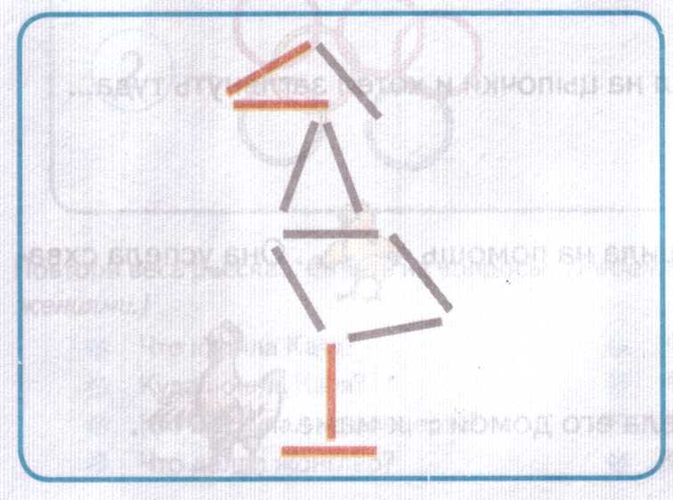
Рефлексия.
- Молодцы, как вы считаете, вы справились со всеми заданиями?
- Вам понравилось сегодня играть? Что Вам больше понравилось? А что Вам показалось трудным? (ответы детей)

